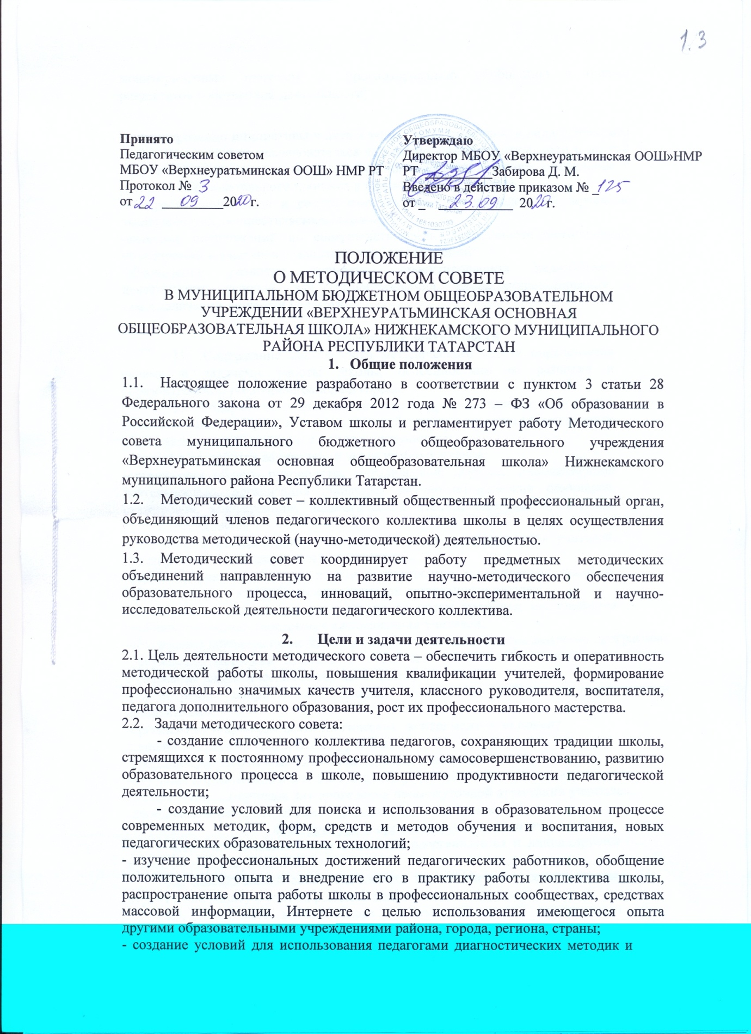

мониторинговых программ по прогнозированию, обобщению и оценке результатов собственной деятельности;

-стимулирование инициативы и активизация творчества членов педагогического коллектива в научно-исследовательской, опытно - экспериментальной и другой творческой деятельности, направленной на совершенствование, обновление и развитие образовательного процесса в школе и работы учителя;
-контролирование хода и результатов комплексных исследований, проектов, экспериментов, осуществляемых школой;
-внесение предложений по совершенствованию деятельности методических объединений и участие в реализации этих предложений;
-обеспечение развития личностно ориентированной педагогической деятельности, условий для самообразования, самосовершенствования и самореализации личности педагога.

Содержание деятельности
  - Содержание деятельности методического совета определяется целями и задачами работы школы, особенностями ее развития и образовательной политикой района и города.
  - Содержание деятельности совета предусматривает повышение квалификации педагогических работников, совершенствование образовательного процесса и состоит в следующем:
-участие в разработке вариативной части учебных планов;
-организация общего руководства методической, научной, инновационной деятельностью, организация школьных научно-методических семинаров, стажировок, конференций, педагогических чтений, смотров, предметных недель (декад/дней);
-организация методического и информационного сопровождения учителей, участвующих в профессиональных конкурсах;
-анализ и рекомендации к печати и внедрению методических пособий, программ и других наработок методической деятельности школы;
-подготовка и обсуждение докладов по вопросам методики преподавания учебных предметов, повышения квалификации учителей;
-обсуждение докладов по методике изложения принципиальных вопросов программы;
-обсуждение методики проведения отдельных видов учебных занятий и содержания дидактических материалов к ним;
-рассмотрение вопросов организации, руководства работы с талантливыми школьниками;
-организация и проведение педагогических экспериментов по поиску и внедрению новых технологий обучения;
-координация работы с молодыми педагогами и наставничества;
-изучение нормативной и методической документации по вопросам образования;
-утверждение материалов для проведения промежуточной аттестации учащихся;
-обобщение и распространение передового педагогического опыта.

Структура и организация деятельности
  - Методический совет создается, реорганизуется и ликвидируется приказом директора школы.
  - Методический совет подчиняется педагогическому совету школы, строит свою работу с учетом решений педагогических советов.
  - Членами методического совета являются председатели предметных методических объединений, директор и заместитель директора по учебно- воспитательной работе, творчески работающие педагоги.

Права методического совета
5.1. Методический совет имеет право:
-выдвигать предложения об улучшении учебно-воспитательного процесса в школе;
-ставить вопрос о публикации материалов о передовом педагогическом опыте, накопленном в методических объединениях;
-ставить вопрос перед администрацией школы о поощрении сотрудников за активное участие в научно-методической и проектно-исследовательской деятельности;
-рекомендовать учителям различные формы повышения квалификации;
-выдвигать учителей для участия в профессиональных конкурсах.

Контроль деятельности методического совета
  - В своей деятельности Совет подотчетен педагогическому совету школы.
  - Контроль деятельности методического совета осуществляется директором школы (лицом, им назначенным) в соответствии с годовым планом работы школы.

Документы методического совета
7.1.Для регламентации работы методического совета необходимы следующие документы:
-положение о методическом совете школы;
-приказ директора школы о составе методического совета и назначении на должность председателя методического совета;
-анализ методической работы за прошедший учебный год;
-план методической работы по направлениям на текущий учебный год;
-протоколы заседаний методического совета.

